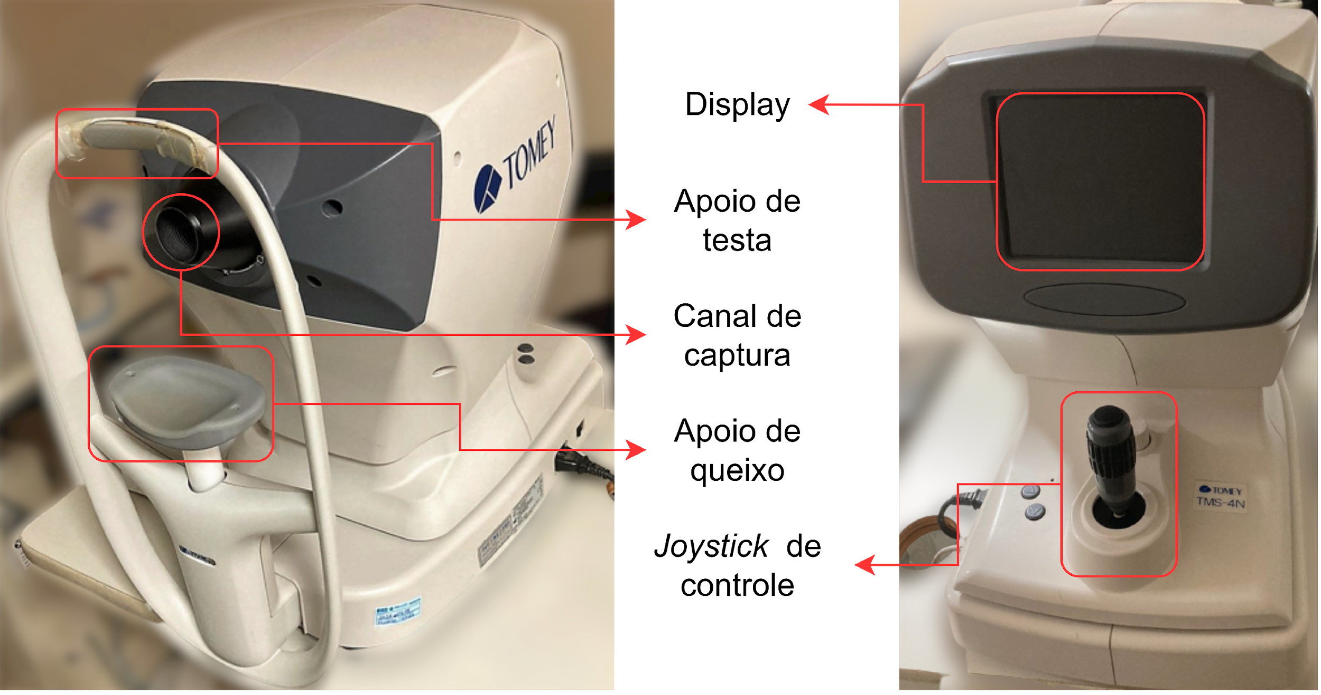

Soporte para la frente

Monitor

Canal de captura

Soporte para la barbilla

Joystick de control

Disponibilidad de equipos y confirmación de datos

Limpieza y desinfección externa de los equipos

¿Equipos en el sector del hogar?

Controles estructurales

Registrar en las observaciones el lugar donde se encuentra el equipo

¿Equipo adherido?

Controles internos

ordenador

Pruebas funcionales: accionamiento base, prueba de funcionamiento

Continuar con la actividad 14 del proceso P6 "Manual de proceso - realizar mantenimiento de EMH programada"

Record de ejecución de procedimientos y cumplimiento de equipos